2.2 A párkorrelációs függvény

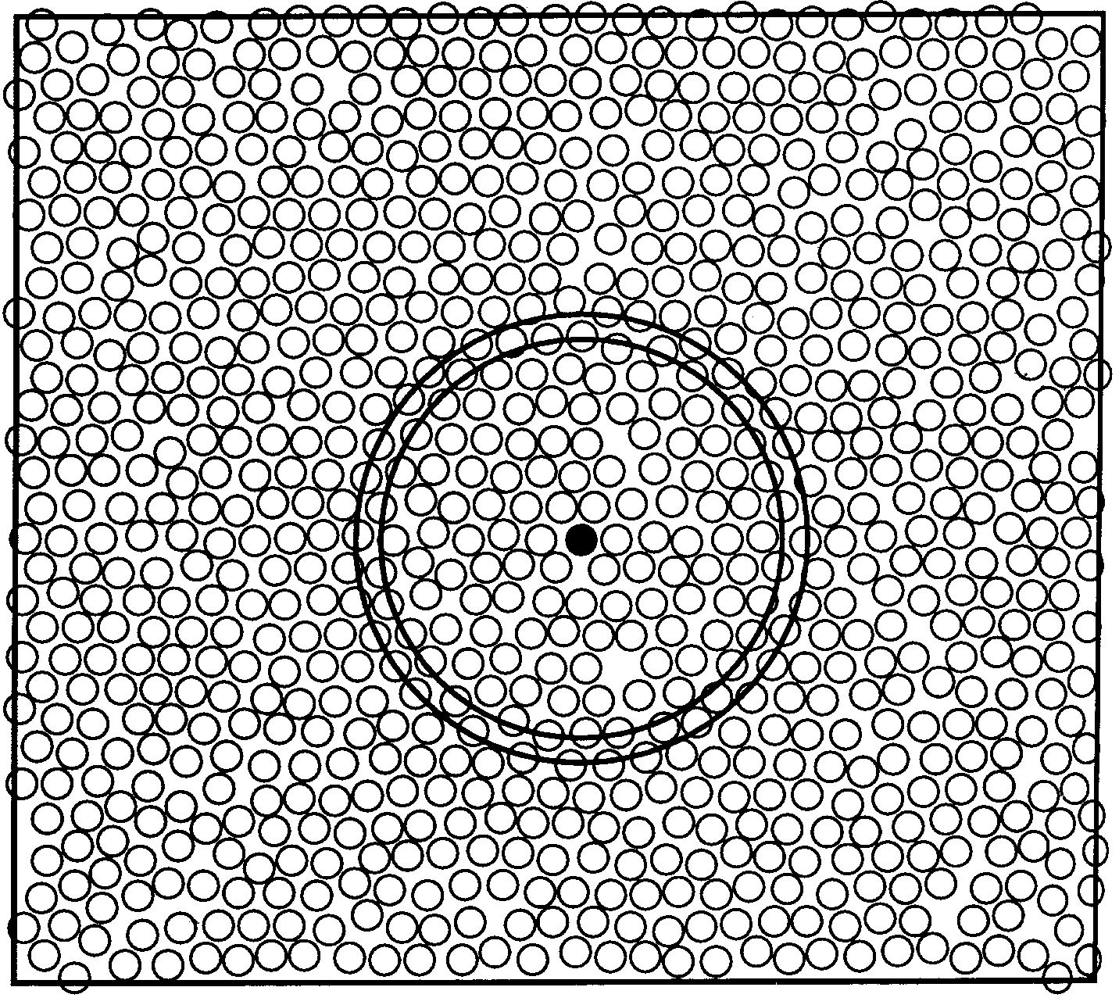A termodinamikai rendszerben a részecskék helyzetét jellemezhetjük tömegközéppontjuk relatív helyzetével. Anizometrikus molekulák esetén meg kell még adnunk a molekulatengelyek relatív irányát is. Mindkét geometriai jellemző nagymértékben függ a molekuláris kölcsönhatások erősségétől. Megkülönböztethetünk rendezett, részlegesen rendezett és rendezetlen szerkezeteket. Rendezett szerkezetet mutatnak a kristályos anyagok. Szerkezetük jellemezhető az elemi cellával. Kondenzált anyagok a részben rendezett, vagy a rendezetlen struktúrájú anyagok közé tartoznak.

9. ábra: Merev, gömbalakú molekulákból álló folyadék szerkezete

A kölcsönhatás mentes részecskéket tartalmazó rendszerekre az jellemző, hogy a molekulák egyenletesen töltik ki a rendelkezésükre álló teret, azaz a lokális sűrűségük megegyezik az átlagos sűrűséggel. Az intermolekuáris kölcsönhatások következtében ez az egyenlőség megszűnik. Ha a részecskék között vonzás érvényesül, akkor egy kiszemelt molekula közvetlen környezetében több másik molekulát találunk, mint amennyit az átlagos sűrűség alapján várunk. Minél erősebb a molekulák közötti kölcsönhatás, annál nagyobb mértékben tér el egy kiszemelt molekula környezetében a lokális sűrűség az átlagostól. Ezt a molekuláris kölcsönhatások következtében kialakuló rendeződést a párkorrelációs függvénnyel jellemezhetjük. A $g(r)$ párkorrelációs függvény megadja azt, hogy egy kiszemelt részecskétől r távolságra lévő helyen milyen mértékben tér el a részecske előfordulási valószínűsége az átlagostól. Ha az átlagos részecske sűrűség

$\overline{n}=\frac{N}{V}$ (2.8)

(ahol N jelöli a részecske számot és V a térfogatot) , akkor az r helyen a lokális sűrűség:

$n(r)=g(r)⋅\overline{n}=g(r)⋅\frac{N}{V}$ (2.9)

Ha egy adott mikro-környezetben a lokális sűrűség megegyezik az átlagossal, akkor$g(r)=1$.
A párkorrelációs függvény menete a molekulák térkitöltésétől függ. $g(r)$meghatározásához nem kell mást csinálnunk, mint meghatározni egy kiszemelt molekulától r távolságban lévő térrészben a többi molekula$N(r)$számát. Ezek a molekulák egy olyan – a 9. ábrán látható - $Δr$ vastagságú vékony gömbhéjban helyezkednek el, amelynek térfogata $4r^{2}π⋅Δr$.

A lokális koncentráció:

$n(r)=\frac{N(r)}{4r^{2}π⋅Δr}$ (2.10)

A párkorrelációs függvényt úgy kapjuk meg, hogy nagyon sok molekula körül megszámoljuk az r távolságban lévő részecskéket, majd képezzük $n(r)$átlagát.

$g(r)=\frac{\left\langle n(r)\right\rangle }{\overline{n}}$ (2.11)

10. ábra: a tökéletes gáz (a), a reális kristály (b) és egy folyadék (c) párkorrelációs függvényének képe.
A (2.11)-es összefüggésben sokaság szerinti átlagolást jelent. Megjegyezzük, hogy csak teljesen rendezetlen esetében egyezik meg a lokális átlag a globálissal. Az 10. ábrán néhány tipikus rendszer párkorrelációs függvényét mutatom be.
A tökéletes gáz molekuláinak nincs kiterjedése, ezért egy részecskétől akár nulla távolságra is ugyanolyan valószínűséggel találunk egy másik molekulát, mint a tér bármely pontjában. A tökéletes kristálynál a részecskék a rácspontokban ülnek szigorú rend szerint. A rácspontok közötti térben nincsenek részecskék. Így a párkorrelációs függvény vonalakból áll, ha minden részecske helyzetét a tömegközéppontjával jellemezünk. Ha figyelembe vesszük a rácsalkotók véges méretét, valamint a hőmozgás következtében fennálló rezgéseket, akkor a vonalak Gauss-görbe szerint kiszélesednek. Reális gázok és folyadékok párkorrelációs függvénye több lokális maximumot és minimumot mutat.
A párkorrelációs függvényt szórási kísérletekkel, valamint elméleti módszerekkel is meg lehet határozni.

